

АДМИНИСТРАЦИЯ МУНИЦИПАЛЬНОГО ОБРАЗОВАНИЯ
«СМОЛЕНСКИЙ МУНИЦИПАЛЬНЫЙ ОКРУГ»
СМОЛЕНСКОЙ ОБЛАСТИ

П О С Т А Н О В Л Е Н И Е

от 21.03.2025 № 999
Об утверждении Положения о Благодарственном письме Главы муниципального образования «Смоленский муниципальный округ» Смоленской области

Руководствуясь Уставом муниципального образования «Смоленский муниципальный округ» Смоленской области,

АДМИНИСТРАЦИЯ МУНИЦИПАЛЬНОГО ОБРАЗОВАНИЯ «СМОЛЕНСКИЙ МУНИЦИПАЛЬНЫЙ ОКРУГ» СМОЛЕНСКОЙ ОБЛАСТИ ПОСТАНОВЛЯЕТ:

1.Утвердить прилагаемое Положение о Благодарственном письме Главы муниципального образования «Смоленский муниципальный округ» Смоленской области.
2. Управлению по организационной работе и информационно-аналитическому обеспечению Администрации муниципального образования «Смоленский муниципальный округ» Смоленской области опубликовать настоящее постановление в газете «Сельская правда Смоленский район» и разместить настоящее постановление на официальном сайте.
3. Настоящее постановление вступает в силу после дня его официального опубликования и распространяется на правоотношения, возникшие с 21.03.2025.
4. Признать утратившим силу постановление Администрации муниципального образования «Смоленский район» Смоленской области от 14.02.2019 № 266 «Об утверждении Положения о Благодарственном письме Администрации муниципального образования «Смоленский район» Смоленской области».

Глава муниципального образования
«Смоленский муниципальный округ»
Смоленской области О.Н. Павлюченкова

УТВЕРЖДЕНО
постановлением Администрации муниципального образования «Смоленский муниципальный округ» Смоленской области
от __________ № ____

ПОЛОЖЕНИЕ

о Благодарственном письме Главы муниципального образования
«Смоленский муниципальный округ» Смоленской области

1. Благодарственное письмо Главы муниципального образования «Смоленский муниципальный округ» Смоленской области (далее - Благодарственное письмо) является формой поощрения за значительный вклад в социально-экономическое развитие Смоленского муниципального округа Смоленской области, особые заслуги в развитии местного самоуправления, а также заслуги в области экономики, строительства, науки, культуры, искусства, спорта, образования, здравоохранения, охраны окружающей среды и в обеспечении экологической безопасности, воспитании подрастающего поколения, благотворительную и иную общественно-полезную деятельность, направленную на достижение экономического, социального и культурного благополучия муниципального образования «Смоленский муниципальный округ» Смоленской области.
2. Благодарственного письма могут быть удостоены граждане Российской Федерации, постоянно проживающие на территории муниципального образования «Смоленский муниципальный округ» Смоленской области, трудовые коллективы, и организации независимо от формы собственности (далее – юридическое лицо), общественные объединения граждан, а также в исключительных случаях за особые заслуги перед Смоленским муниципальным округом Смоленской области граждане Российской Федерации, не проживающие на территории муниципального образования «Смоленский муниципальный округ» Смоленской области, иностранные граждане и лица без гражданства, иностранные организации и общественные объединения.
3. Награждение Благодарственным письмом может приурочиваться к юбилейной дате представляемого к награждению гражданина.
4. Ходатайства о награждении Благодарственным письмом (далее – ходатайства) возбуждаются организациями, расположенными на территории Смоленского муниципального округа Смоленской области независимо от их организационно-правовых форм и форм собственности, структурными подразделениями Администрации муниципального образования «Смоленский муниципальный округ» Смоленской области по форме согласно приложениям № 1, № 2, № 3 к Положению.
5. Глава муниципального образования «Смоленский муниципальный округ» Смоленской области вправе лично инициировать вопрос о награждении Благодарственным письмом.
6. Ходатайства оформляются в письменном виде и должны содержать сведения о представляемых к награждению Благодарственным письмом гражданах (организациях, общественных объединениях), содержащие конкретное описание их достижений и заслуг, служащих основанием для награждения.
7. Ходатайства вносятся на рассмотрение Главе муниципального образования «Смоленский муниципальный округ» Смоленской области не позднее, чем за один месяц до планируемой даты вручения Благодарственного письма награждаемому гражданину (организации, общественному объединению) с приложением следующих документов:
- кадровой справки о гражданине, представляемом к награждению, заверенной подписью работника кадровой службы и печатью соответственно ходатайствующих организаций (при наличии), общественного объединения;
- выписки из протокола общего собрания трудового коллектива, заверенной печатью организации;
- согласия гражданина, представленного к награждению, на обработку персональных данных согласно приложению № 5 к настоящему Положению.
7.1. В случае, если инициатором награждения Благодарственным письмом является Глава муниципального образования «Смоленский муниципальный округ», управление по организационной работе и информационно-аналитическому обеспечению Администрации муниципального образования «Смоленский муниципальный округ» Смоленской области в соответствии с письменной резолюцией Главы муниципального образования подготавливает проект распоряжения Администрации о награждении Благодарственным письмом без оформления документов, указанных в пункте 7 настоящего Положения.
8. Ходатайство подлежит рассмотрению Главой муниципального образования «Смоленский муниципальный округ» Смоленской области в месячный срок со дня их внесения на рассмотрение.
9. Администрация муниципального образования «Смоленский муниципальный округ» издает распоряжение о награждении гражданина (организации, общественного объединения) Благодарственным письмом.
10. Подготовку проектов указанных распоряжений о награждении, оформление благодарственных писем и учет награжденных ими граждан (организаций, общественных объединений) осуществляет управление по организационной работе и информационно-аналитическому обеспечению Администрации.
11. Благодарственное письмо подписывается Главой муниципального образования «Смоленский муниципальный округ» Смоленской области и заверяется гербовой печатью Администрации.
12. Благодарственное письмо вручается лично награждаемому гражданину (представителю организации, общественного объединения) в обстановке торжественности Главой муниципального образования «Смоленский муниципальный округ» Смоленской области либо по его поручению иным лицом не позднее одного месяца со дня вступления в силу соответствующего правового акта Администрации о награждении.
При наличии уважительной причины, по которой невозможно личное присутствие награждаемого гражданина, Благодарственное письмо может быть передано его представителю.
В случае смерти гражданина, удостоенного Благодарственного письма, Благодарственное письмо передается наследникам или близким родственникам умершего.
13. Решение об отказе в удовлетворении ходатайства о награждении Благодарственным письмом принимается в следующих случаях:
13.1. Отсутствие оснований для награждения, установленных пунктом 1 настоящего Положения.
13.2. Несоответствие документов о награждении требованиям настоящего Положения.
13.3. Непредставление документов, определенных пунктом 7 настоящего Положения.
14. При принятии решения об отказе в удовлетворении ходатайства повторное ходатайство по той же кандидатуре о награждении Благодарственным письмом может заявляться не ранее чем через 1 год после принятия указанного решения.
15. При наличии оснований для отказа, указанных в пункте 13 настоящего Положения, управление подготавливает ответ инициатору награждения с указанием причин.
16. Изготовление бланков Благодарственного письма осуществляется по форме согласно приложению № 4 к настоящему Положению.

Приложение № 1
к Положению о Благодарственном письме Главы муниципального образования «Смоленский муниципальный округ» Смоленской области

Главе муниципального образования «Смоленский муниципальный округ» Смоленской области

ХОДАТАЙСТВО
организации о награждении гражданина
Благодарственным письмом Главы муниципального образования
«Смоленский муниципальный округ» Смоленской области

_____________________________________________________________________________________
(полное наименование организации)
ходатайствует о награждении Благодарственным письмом Главы муниципального образования «Смоленский муниципальный округ» Смоленской области _____________________________________________________________________________________
(Ф.И.О. гражданина, представляемого к награждению, его основное место работы или
_____________________________________________________________________________________
службы, занимаемая им должность (в случае отсутствия основного места работы или
службы - род занятий)
______________________________________________________________________________________________________
за __________________________________________________________________________________
(конкретное описание достижений и заслуг гражданина, представляемого
_____________________________________________________________________________________
к награждению, служащих основанием для награждения Благодарственным письмом Главы муниципального образования «Смоленский муниципальный округ» Смоленской области)
_____________________________________________________________________________________

Приложения: 1. Характеристика;
2. Кадровая справка;
3. Выписка из протокола общего собрания;
4. Согласие на обработку персональных данных.

Руководитель организации _________________ __________________________
(подпись) (инициалы и фамилия)

М.П.

Приложение №2
к Положению о Благодарственном письме Главы муниципального образования «Смоленский муниципальный округ»
Смоленской области
Главе муниципального образования «Смоленский муниципальный округ» Смоленской области

ХОДАТАЙСТВО
организации о награждении юридического лица, общественного объединения граждан Благодарственным письмом
Главы муниципального образования «Смоленский муниципальный округ»
Смоленской области
_____________________________________________________________________________________
(полное наименование организации)
ходатайствует о награждении Благодарственным письмом Главы муниципального образования «Смоленский муниципальный округ» Смоленской области _____________________________________________________________________________________
(наименование организации, представляемой к награждению Благодарственным письмом Главы муниципального образования «Смоленский муниципальный округ» Смоленской области, данные о форме собственности, адрес, дата основания, регистрации, основное направление деятельности)

за __________________________________________________________________________________
(достижения коллектива, государственные, ведомственные награды, награды областных органов государственной власти, представляемого
____________________________________________________________________________________
к награждению, служащих основанием для награждения Благодарственным
____________________________________________________________________________________
письмом)

Руководитель организации _________________ __________________________
(подпись) (инициалы и фамилия)

М.П.

Приложение № 3
к Положению о Благодарственном письме Главы муниципального образования «Смоленский муниципальный округ» Смоленской области

Главе муниципального образования «Смоленский муниципальный округ» Смоленской области

ХОДАТАЙСТВО
структурного подразделения Администрации муниципального образования «Смоленский муниципальный округ» Смоленской области о награждении гражданина Благодарственным письмом
Главы муниципального образования «Смоленский муниципальный округ»
Смоленской области
_____________________________________________________________________________________
(полное наименование организации)
ходатайствует о награждении Благодарственным письмом Главы муниципального образования «Смоленский муниципальный округ» Смоленской области _____________________________________________________________________________________
(Ф.И.О. гражданина, представляемого к награждению, его основное место работы или
_____________________________________________________________________________________
службы, занимаемая им должность (в случае отсутствия основного места работы или
службы - род занятий)
______________________________________________________________________________________________________
за __________________________________________________________________________________
(конкретное описание достижений и заслуг гражданина, представляемого
_____________________________________________________________________________________
к награждению, служащих основанием для награждения Благодарственным письмом Главы муниципального образования «Смоленский муниципальный округ» Смоленской области)
_____________________________________________________________________________________

Приложения: 1. Характеристика;
2. Кадровая справка;
3. Выписка из протокола общего собрания;
4. Согласие на обработку персональных данных.

Руководитель организации _________________ __________________________
(подпись) (инициалы и фамилия)

М.П.
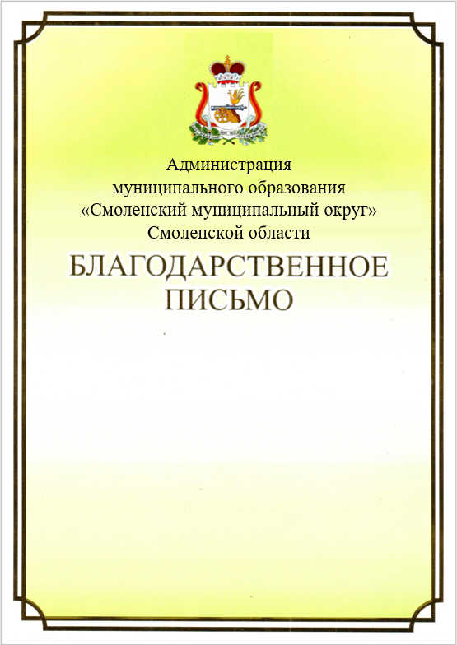 | Приложение № 4  к Положению о Благодарственном письме Главы муниципального образования «Смоленский муниципальный округ» Смоленской области
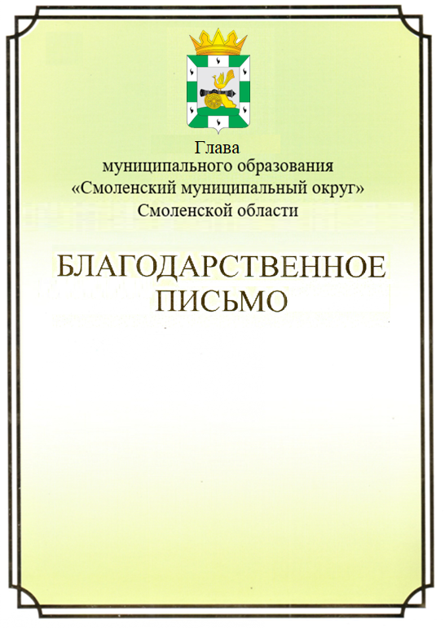

Приложение № 5
к Положению о Благодарственном письме Главы муниципального образования «Смоленский муниципальный округ» Смоленской области

СОГЛАСИЕ
на обработку персональных данных
г. Смоленск |  | "___" __________ 20__ г.
Я, _________________________________________________________________________________,
(Ф.И.О.)
в соответствии с Федеральным законом от 27.07.2006 № 152-ФЗ «О персональных данных» настоящим даю свое согласие на обработку Администрацией муниципального образования «Смоленский муниципальный округ» Смоленской области
(наименование и адрес оператора)
214019, г. Смоленск, проезд М. Конева, д. 28е
(органа исполнительной власти Смоленской области, областного государственного учреждения)
моих персональных данных и подтверждаю, что, давая такое согласие, я действую своей волей и в своих интересах.
Согласие дается мною для целей: | награждения
 | (цель обработки персональных данных)
Благодарственным письмом Главы муниципального образования «Смоленский муниципальный округ» Смоленской области
и распространяется на следующую информацию:
фамилия, имя, отчество, |  |  | (перечень персональных данных)
дата рождения; занимаемая должность; гражданство
Настоящее согласие предоставляется на осуществление любых действий в отношении моих персональных данных, которые необходимы или желаемы для достижения указанных выше целей, включая (без ограничения) сбор, систематизацию, накопление, хранение, уточнение (обновление, изменение), использование, распространение (в том числе передача), обезличивание, блокирование, уничтожение, а также осуществление любых иных действий с моими персональными данными с учетом федерального законодательства (передача персональных данных осуществляется по запросам следующим организациям: правоохранительным органам, органам прокуратуры, государственным органам и учреждениям в пределах их компетенции).
В случае неправомерного использования предоставленных мною персональных данных согласие отзывается моим письменным заявлением.
Данное согласие действует с "___" __________ ____ г. до дня отзыва в письменной форме.
(подпись лица, давшего согласие на обработку ПД) |  |  |  |  | (расшифровка фамилии)

